Smišljamo i pišemo rečenice

1. Što je u božićnoj čarapi? Napiši!
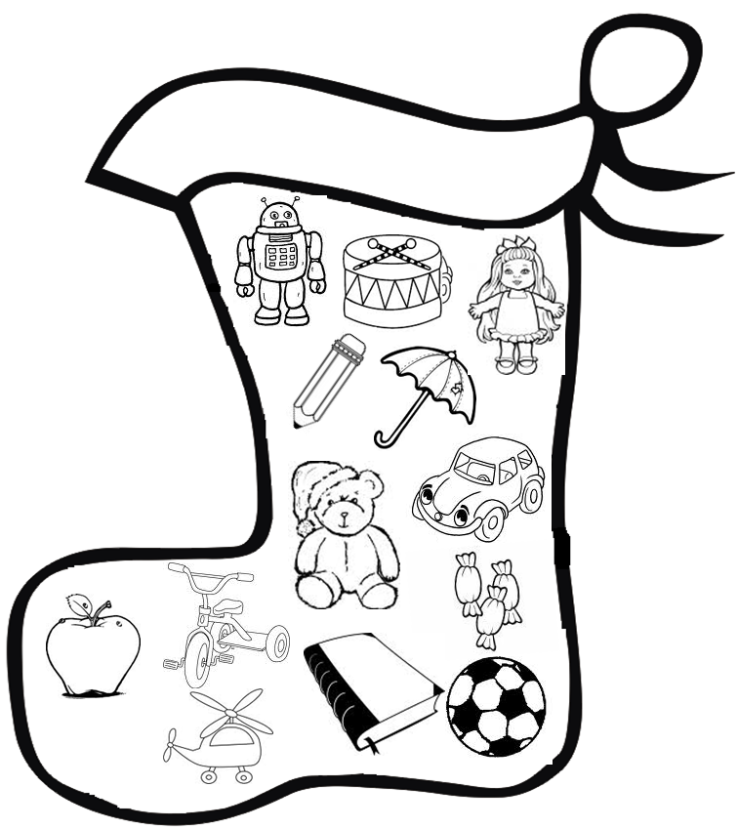
___________________________________________________________________________________________________________________________________________________________________________________________________________________________________________________________________________________________________________________________________________________________________________________________________________________

2. Izaberi pet riječi iz prethodnog zadatka i napiši smislene rečenice.

